TUẦN 3 - TIẾT 5 - Ngày thực hiện 18/9/2023
Nội dung | Định lượng | Phương pháp, tổ chức và yêu cầu
Nội dung | Định lượng | Hoạt động GV | Hoạt động HS
1. Hoạt động khởi động  - Nhận lớp  - Khởi động: Xoay các khớp cổ tay, cổ chân, vai, hông, gối.  - Trò chơi: “Chạy nhanh vào ô”  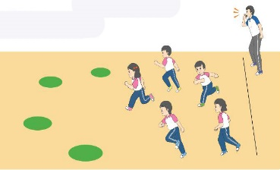  2. Hoạt động tập luyện  - Chuyển đội hình hàng dọc thành đội hình vòng tròn.  - Chuyển đội hình hàng ngang thành đội hình vòng tròn.  a. Tổ chức tập luyện  - Tập theo tổ nhóm  - Thi trình diễn theo tổ  b. Trò chơi “Bỏ khăn”.  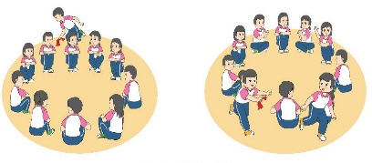  c. Hồi tĩnh  - Thả lỏng cơ toàn thân.  3. Hoạt động vận dụng  a. Vận dụng  b. Nhận xét giờ học | 5-7’  2lx8n  22-25’  3’ | - GV nhận lớp, thăm hỏi sức khỏe học sinh phổ biến nội dung yêu cầu giờ học  - GV hướng dẫn sơ lược cách chơi.  - Tổ chức cho học sinh chơi  - GV chốt ý  - Sử dụng biến đổi đội hình hàng ngang thành vòng tròn được sử dụng vào hoạt động nào?  - GV yêu cầu học sinh nhắc lại các khẩu lệnh đã học.  - GV lưu ý nhắc nhở.  - Xuống lớp | - Đội hình nhận lớp  - CSL điều khiển khởi động.  - HS chơi trò chơi.        - ĐH tập luyện theo tổ theo hàng dọc  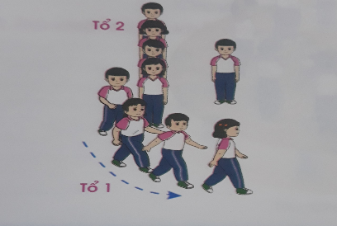  - ĐH tập luyện theo tổ theo hàng ngang  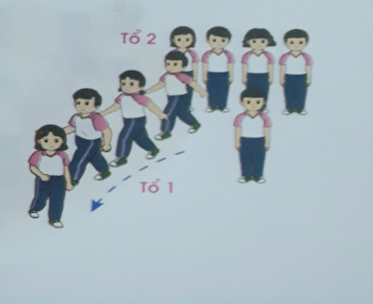  - Từng tổ lên thực hiện  - Tổ khác nhận xét  - Đội hình chơi  - HS thực hiện thả lỏng  - HS trả lời  - HS nhận xét bạn  - HS nhận xét giờ học của lớp.
IV. ĐIỀU CHỈNH SAU BÀI DẠY
………………………………………………………………………………………………………………………………………………………………………………………………………………………………………………………………………………………

KẾ HOẠCH BÀI DẠY
MÔN GIÁO DỤC THỂ CHẤT - LỚP 2
Bài 2: CHUYỂN ĐỘI HÌNH VÒNG TRÒN THÀNH ĐỘI HÌNH HÀNG DỌC, HÀNG NGANG; 5 tiết

I. Yêu cầu cần đạt: Bài học góp phần bồi dưỡng cho học sinh:
- Chăm chỉ, ham học với những kiến thức mới về đội hình đội ngũ. Nhân ái, biết giúp đỡ bạn khi thực hiện các bài tập trên lớp.
- Tự giác trong quá trình tập luyện và tham gia trò chơi vận động rèn luyện đội hình đội ngũ. Thực hiện được các yêu cầu giáo viên đưa ra trong buổi học.
- Biết và thực hiện được động tác chuyển đội hình vòng tròn thành đội hình hàng dọc, hàng ngang. Có ý thức thường xuyên tập luyện để rèn luyện thể lực.
II. Đồ dùng dạy học
- Địa điểm: Sân trường
- Phương tiện:
+ Giáo viên: Tranh ảnh, trang phục thể thao, phấn, còi phục vụ trò chơi, cọc.
+ Học sinh: trang phục thể thao.
III. Các hoạt động dạy học chủ yếu
TUẦN 3 - TIẾT 6 - Ngày thực hiện 19/9/2023
Nội dung | Định lượng | Phương pháp, tổ chức và yêu cầu
Nội dung | Định lượng | Hoạt động GV | Hoạt động HS
1. Hoạt động khởi động  - Nhận lớp  - Khởi động: Xoay các khớp cổ tay, cổ chân, vai, hông, gối.  - Trò chơi: “Kết bạn”  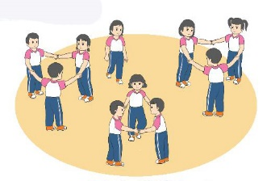  2. Hoạt động hình thành kiến thức mới  - Chuyển đội hình vòng tròn thành đội hình hàng dọc.  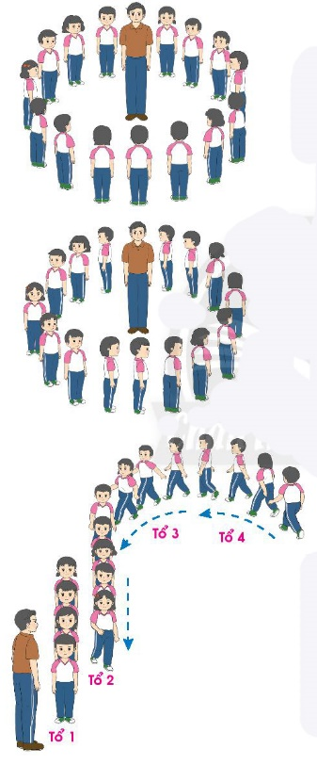  3. Hoạt động luyện tập  a. Tổ chức tập luyện  Tập theo tổ nhóm  b. Trò chơi “Mèo đuổi chuột”.  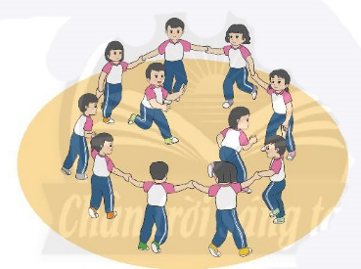  c. Hồi tĩnh  - Thả lỏng cơ toàn thân.  4. Hoạt động vận dụng  a. Vận dụng  b. Nhận xét giờ học | 5-7’  2lx8n  8-10’  13-15’  3’ | - Gv nhận lớp, thăm hỏi sức khỏe học sinh phổ biến nội dung yêu cầu giờ học  - GV hướng dẫn sơ lược cách chơi.  - Cho HS quan sát tranh  - GV làm mẫu động tác kết hợp phân tích kĩ thuật động tác.  - GV nêu tên trò chơi, nêu cách chơi, điều khiển trò chơi  - Chuyển đội hình vòng tròn thành đội hình hàng dọc em thường thực hiện ở đâu?  - GV yêu cầu học sinh nhắc lại các khẩu lệnh đã học.  - GV lưu ý nhắc nhở.  - Xuống lớp | - Đội hình nhận lớp  - CSL điều khiển khởi động.  - HS chơi trò chơi.  - Đội hình HS quan sát tranh  - HS nói những gì em thấy trong tranh  - HS khác nhận xét.  - Cả lớp thực hiện.  - ĐH tập luyện theo tổ  - Đội hình chơi  - HS thực hiện thả lỏng  - HS trả lời  - HS nhận xét bạn  - HS nhận xét giờ học của lớp.

